Etapa III Campionatul XX
ACORD, WTH, Oceanic Six, A-Team
DIVIZII

Runda 1

- Exact așa arată într-un proiect Z-ul zilelor noastre. Peste un minut, răspundeți cu exactitate care este cuvântul omis din desen.
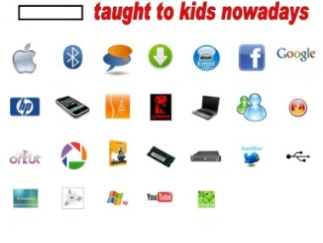
Răspuns: Alfabet
Autor: Iulia Sîrghi-Zolotco, ACORD
- În întrebare sunt înlocuiri.
Lucrarea “Oul” lui Pierro de la Francesca este emblema Galeriei Naţionale de Artă din Milano. În această pictură este reprezentat un ou de struţ, ce atârnă de bolta unui templu. Cu toate că pare lipsită de sens, această imagine are o profundă valoare simbolistă. Astfel, în Evul Mediu, oamenii credeau că oul de struţ este singurul ce se deschide fără a fi nevoie ca mama să îl clocească. Dacă vă daţi seama ce am înlocuit prin mama să îl clocească, vă rugăm să ne spuneţi ce eveniment din Sfânta Scriptură este reprezentat simbolic în acest tablou.
Răspuns: Concepţia Imaculată.
Comentariu: Prin mama să îl clocească s-a înlocuit masculul să îl fecundeze. În Evul Mediu oamenii credeau că oul de struţ se poate deschide fără a fi fecundat de mascul.
Sursa: “Galeria Naţională de Artă, Milano” de Marco Carminati.
Autor: Sergiu Iacob, Oceanic Six
- Despre acest personaj s-au realizat mai multe filme. 2 serii dintr-un serial din 1979 au denumirile de: „Eşafodul magic” şi „Mortul care ucide”. Nouă, acest personaj aparent extraterestru ne este cunoscut, în mare parte, datorită la alte 3 filme realizate în anii 60 ai sec. XX. Cine este acest personaj?
Răspuns: Fantomas.
Comentariu: În 1964-1967 André Hunebelle a realizat vestita trilogie despre Fantomas, în roluri centrale fiind Louis de Funès şi Jean Marais.
Autor: Alexandru Fală, ACORD

- Atenţie, întrebarea conţine înlocuiri.
X are o înălţime de 3776 m, se consideră sacru şi are o semnificaţie deosebită în pictură. Xcinema îşi trage denumirea de la X şi a fost fondată în 1934, fiind în prezent un reprezentant important al lumii hi-tech. Dar cărei ţări îi aparţin X şi Xcinema?
Răspuns: Japonia.
Comentariu: X=Fuji, Xcinema=Fujifilm.
Sursa: http://en.wikipedia.org/wiki/Fujifilm; http://en.wikipedia.org/wiki/Mount_Fuji
Autor: Eugen Zolotco, ACORD
- În perioada 1978-2000 Robert Edwards a devenit părintele a peste 50000 copii din Marea Britanie. Primul său copil a fost unul experimental și s-a născut pe 25 iulie 1978. Nu am să vă întrebăm nominalizarea, ci anume pentru ce a primit Robert Edwards premiul Nobel în 2010?
Răspuns: fertilizarea in vitro, conceperea în eprubetă
Sursa: http://www.gandul.info/international/creatorul-copiilor-din-eprubeta-primul-laureat-nobel-din-2010-7444286
Autor: Alexandru Fală, ACORD

Întrebare:
- Revenind la internauți. Atenție blitz triplu! Aveți în față câteva combinații de logouri ale companiilor sau brandurilor celebre. Peste un minut numiți în ordine corectă cele trei branduri create prin combinațiile de mai jos:
A  B | 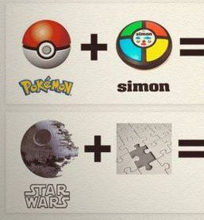
C | 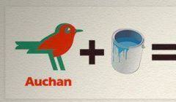

Răspuns:
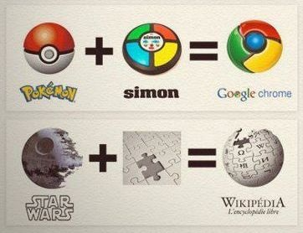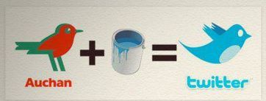
Autor: Iulia Sîrghi-Zolotco, ACORD
- Echipa naţională a Franţei la fotbal este supranumită “les bleus” – “albaştrii”, graţie culorii tricourilor în care joacă. Din acest motiv, deviza istorică a suporterilor acesteia este “Allez les bleus!” – “Înainte, cei albaştri!”. În timpul partidei de la Campionatul European din 2008 dintre Franţa şi România, suporterii români au afisat un banner în susţinerea echipei favorite, modificînd bannerul francez prin adăugarea a două cuvinte. Scrieţi-le în franceză sau română.
Răspuns: Galben, roşu. (Jaune, rouge)
Comentariu: Suporterii români au luat un banner francez cu inscripţia “Allez les bleus!” şi l-au transformat în «Allez les bleus-jaunes-rouges» (Înainte, cei albastru-galben-roşii).
Sursa: Meciul România – Franţa, din 09.06.08.
Autor: Sergiu Iacob, Oceanic Six
- În 1957, câinele Laica a fost trimis în Cosmos ştiindu-se că va muri. După aceasta, către ONU, a parvenit o scrisoare de la un grup de femei din statul american Mississipi. Ele au cerut să fie condamnată atitudinea inumană a URSS faţă de câini, şi au venit cu o propunere: Dacă pentru dezvoltarea ştiinţei e nevoie de a trimite în Cosmos ființe vii, în oraşul nostru sunt o sumedenie de X. Ce a fost înlocuit prin X?
Răspuns: Negri
Se acceptă: Afro-americani, negritoşi, persoane de culoare
Sursa: http://muzey-factov.ru/tag/astronautics#1791 cu referire la Лауринчюкас А. Третья сторона доллара. — М., 1968, стр. 27
Autor: Pavel Novac, A-Team
- Diverse studii arată că aproximativ 10% din populația globului sunt sinistrați (stângaci). Presupunem că toți ați auzit de studii controversate care sugerează că stângacii mor cu 9 ani mai devreme decât dreptacii, însă statisticile ne demonstrează că 2500 de stângaci mor prematur în fiecare an în SUA. Vă rugăm să ne scrieți peste un minut cum mor stângacii?
Răspuns: 2500 de stângaci mor anual, utilizând obiecte destinate pentru dreptaci.
Sursa: http://www.donnakat.com/sbdm
Autor: Dorian Sasu, Oceanic Six
- La început, compania fondată în 1989, a avut denumirea unui animal mitologic grec, ulterior, denumirea a fost modificată, eliminând 3 litere, pentru a fi mai sus în Agenda Telefonică. Peste un minut, nu vă înaripaţi prea tare, ci răspundeţi cu ce denumire cunoaştem noi acum compania, dacă un produs de-al ei a participat direct la crearea întrebării.
Răspuns: ASUS
Comentariu: Animalul mitologic e calul Pegas (în engleză Pegasus).
Sursa: http://en.wikipedia.org/wiki/Asus.
Autori: A-Team

Runda 2
- De multe ori statele sunt grupate în funcţie de anumite trăsături similare de dezvoltare, rezultând diferite acronime. Astfel, sunt cunoscute statele BRICS formate din Brazilia, Rusia, India, China şi Africa de Sud, toate aceste state având economii emergente şi industrii în dezvoltare. La mijlocul anilor 90 a apărut un nou acronim format din 4 litere prin care se arată mediul economic asemănător din 4 state europene. Termenul dat a devenit popular mai ales în timpul crizei datoriilor suverane. Scrieţi în următorul minut denumirea acronimului european, dacă începând cu anul 2008 în această listă este inclusă şi Irlanda, iar din cauza anumitor proteste, Financial Times sau Barclays Capital au restricţionat sau chiar au interzis utilizarea termenului?
Răspuns: PIGS
Comentariu: După cum s-a menţionat, termenul dat a devenit popular mai ales în timpul crizei datoriilor suverane, ţările problematice din UE sunt considerate Portugalia, Italia, Grecia şi Spania care au şi economii asemănătoare. Termenul a fost restricţionat din motivul ordinii formării acronimului care se traduce din engleză – PURCEI.
Autor: Stas Madan, HTF

- Se da o lista:
PERU | 4
CHILE | 5
FRANTA | 6
RUSIA | 5
ROMANIA | 7
Ce este indicat in lista data?
Răspuns: Numărul de litere in denumirea tarii.
Autor: Emilian Sergiu, HTF
- Această companie a fost fondată în SUA, în anul 1902. De atunci până acum, compania a creat multe lucruri fără de care nu ne putem imagina viața contemporană, de la mărunțișuri de birou până la instrumente industriale. O bună parte dintre noi cunoaște un produs de al său când pleacă de acasă. Se mai știe cu siguranță, că fondatorul acestei companii nu este Serghei Mavrodi. Numiți compania!
Răspuns: 3M
Comentariu: Când plecăm de acasă încuiem uşa, unul din cele mai populare produse a companiei în R. Moldova este lăcata, astfel putem vedea logo-ul companiei pe cheie. Serghei Mavrodi este fondatorul piramidei financiare – Ponzi care se numeşte MMM adică ”trei de M” şi totodată nu are nimic comun cu compania americană ”3M” cu excepţia denumirii identice din punct de vedere matematic.
Autor:Alexandru Lupuşor, HTF

- Atenţie!! Blitz dublu. Ce filme sunt prezentate in imaginile date?
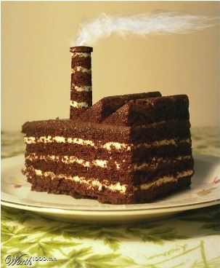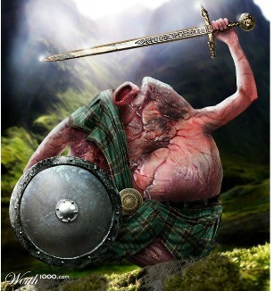

Răspuns: Charlie and the chocolate Factory; Braveheart
Autor: HTF

- În întrebare este o înlocuire. În căutarea unui clasament al umanităţii, Antoine, eroul lui Martin Page din cartea „M-am hotărât să devin prost”, stabilise un barem universal care determină gradul de bogăţie pornind de la etalonul „stomac”. Prima categorie, cei mai săraci, cei care nu au „stomac”; a doua categorie, cei mediu săraci, cei care au „stomac” găurit; a treia categorie, cei mai bogaţi, care au „stomac” fără găuri. Ce am înlocuit prin cuvântul „stomac”?
Răspuns: Ciorap(i).
Autor: Elena Cuiban, Oceanic Six
- Gene Shoemaker, unul dintre pionerii astrogeologiei, este cunoscut pentru descoperirea cometei Shoemaker-Levy 9. Unde a fost îngropat, la doi ani după moartea sa, în 1999, Gene Shoemaker, știind ca este unica persoana cu acest merit ?
Răspuns: pe Lună.
Sursa: http://en.wikipedia.org/wiki/Eugene_Merle_Shoemaker
Autori: A-Team
- În spiritul curentului artistic reprezentat in imagine, spuneţi-ne cuvântul (expresia, daca fără text) acoperit din imagine.
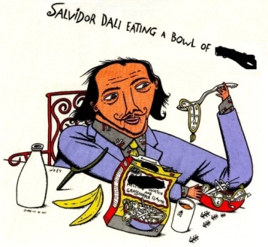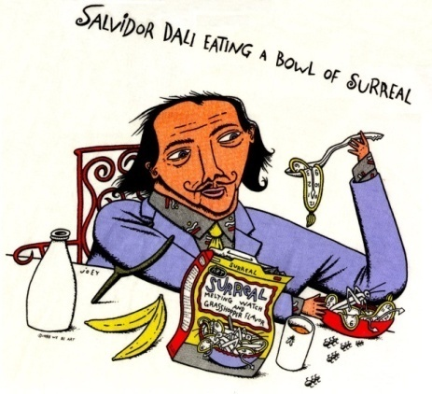
Răspuns: Surreal
Sursa: http://besser.tsoa.nyu.edu/T-Shirts/wlodek/dali.jpg.
Autori: A-Team
- După cum ştim, motivul „ceasurilor” a fost unul din motivele principale în opera lui Salvador Dali. Continuăm tema ceasurilor. „Când ceasul a indicat ora șapte, diferiți oamenii din New-York, ce se înghesuia în anumite porțiuni de la City-hall până la intersecția dintre Brodway și strada 145, ca după un semn făcut cu bețișorul fermecat a dispărut de pe fața pământului". Cărui eveniment a fost dedicat fragmentul citat din ziarul "New-York Times" din 27 octombrie 1904?
Răspuns: Inaugurarea/deschiderea metroului.
Sursa: http://archive.travel.ru/usa/92232.html
Autor: Mihail Ivanov, Alexandru Fală, ACORD
- Pe o caricatură sovietică, dedicată luptei cu vorbăreţii, a fost scris: ”Iată 2 urechi din ambele părţi. A zburat înăuntru EA , dar iese EL” . Acum numiţi echivalentele române pentru EA şi EL .
Răspuns : Țânțar şi armăsar.
Comentariu : EA – muscă , EL- Elefant .
Autor: Adaptat de Egor Boaghi, Acord
- Conform unei reviste umoristice electronice, aceştia sunt reprezentanţii unei subculturi a tineretului interesat de modă din anii ’30 ai sec. XX care îşi are originea în Italia şi care a devenit exclusiv de populară în Germania, ce-i drept, sub o altă denumire. Fără a strînge mîna în pumn, scrieţi despre cine este vorba.
Rs: Fasciştii
Comentarii: Fashion-Fascişti. „Fascia” se traduce ca legătură.
Sursa: http://absurdopedia.wikia.com/wiki/%D0%A4%D0%B0%D1%88%D0%B8%D1%81%D1%82
Autor: Veronica Vragaleva, ACORD
Runda 3
- Material distributiv.

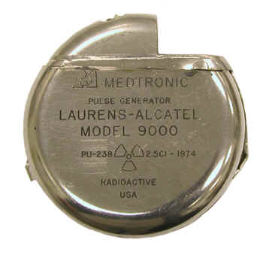

Acest tip de dispozitiv cu diametrul de aproximativ 7 cm, este indispensabil pentru toată viaţa persoanelor care suferă de anumite probleme de sănătate. Sursa lui de energie se forma în urma descompunerii plutoniului. Dispozitivele moderne utilizează alt tip de energie. Nu vă întrebăm ce tip de energie se utilizează, dar cum se numesc aceste dispozitive?
Răspuns: Stimulator cardiac
Sursa: http://www.orau.org/ptp/collection/miscellaneous/pacemaker.htm
Autor: Dorian Sasu, Oceanic Six.
- Insula Pinos era foarte popula printre pirații din Marea Caraibe, datorită prezenței lor. Prezenței a ce?
Răspuns: Pinilor
Comentariu: în latină pinos e pin, de aici și denumirea insulei.
Sursa: 1. http://www.vokrugsveta.ru/quiz/281/
Autor: Mihail Carpuc, Fala Alexandru, ACORD
- Atenţie, citat de Aristotel. Oricine poate să devină X, aceasta este uşor, dar să fii X cu persoana potrivită la timpul potrivit pentru scopul potrivi şi în felul potrivit, aceasta nu e in puterea oricui şi nu e uşor. Vă rog să nu vă alarmaţi prea tare şi să scrieţi peste un minut răspunsul la întrebare.
Răspuns: furios (s.a. sinonime)
Autori: A-TEAM
- Phobos duce la Ares. Ares duce la Erida. Erida duce la Algea. Asta cine a spus?
Răspuns: Master Yoda (Star Wars).
Comentariu: ”Fear leads to Anger. Anger leads to Hate. Hate leads to suffering.” Forma interogativă ne apropie de luarea întrebării
Autori: A-TEAM
- X prin natura sa e greu de definit, iar cântărețul Michael Buble a remarcat odată în timpul unui concert de-al său că ”X este ca o extraordinară trupă de Y care a căzut pe scări.” Ce este X, dacă Y ar putea fi şi un plural a unei culori frumoase?
Răspuns: Jazz.
Comentariu: ”Jazz is like a great blues band that fell down the stairs”. X - Jazz, Y - Blues.
Autori: A-TEAM
- Prin cuvintele "Nodul lui Gordius" a fost înlocuită o expresie.
Eroul romanului lui Rafael Sabatini spune: "... am atâția bani, încât tu nici nu ai visat. Eu am nodul lui Gordius". Nodul lui Gordius este un artefact preţios din jocul de calculator "World of Warcraft", care poate transforma ființele dușmane. Nu am să vă întrebăm ce a fost substituit prin "nodul lui Gordius", ci am să vă rugam să scriți numele monarhului din expresia înlocuită.
Răspuns: Midas
Comentariu: În romanul lui Rafael Sabatini și în jocul "World of Warcraft" este mâna lui Midas. În mitologia greacă, regele Midas transforma în aur obiectele de care se atingea. În jocul de calculator mâna lui Midas transformă ființele dușmane. Midas este fiul lui Gordius, cel care a făcut nodul gordian.
Sursa: 1. http://otvet.mail.ru/question/18661200/
2. http://lib.ru/PRIKL/SABATINI/scaramushe2.txt.
Autor: Fala Alexandru, Cijov Alexandru
- Atenție! In întrebare este o înlocuire. Din fericire, timpurile medievale au trecut, iar feudalismul si iobăgia nu mai sunt actuale. Însa in Europa, in industria turismului si divertismentului, iau amploare servicii, beneficiarii cărora, cu doar 60 000$ pot, la alegere, in anumite locuri din Germania, Austria, Cehia sau Elveția, sa facă aceasta. Se știe ca astfel de servicii au contractat giganții AEG, Simens si Hundai pentru a da un suflu de originalitate evenimentelor organizate: seminare, conferințe sau petreceri corporative. Noi, pentru o suma de sute de ori mai mica putem face același lucru cu o bicicleta, un automobil sau, spre exemplu, un yacht.
Despre ce servicii neobișnuite este vorba?
Răspuns: serviciul si compania care îl prestează se numesc “Rent a Village” (închiriază un sat/orășel)
Comentarii: satul se închiriază cu tot cu locuitorii acestuia, beneficiarul poate sa numească străzile cu orice nume, sau chiar sa inaugureze un monument in centrul satului. Locuitorii pot organiza la comanda un festival de muzica naționala, sa va invite la ei acasă si sa va povestească despre tradițiile si legendele locale.
Sursa: http://www.novate.ru/blogs/140212/20083/
Autori: A-TEAM
- X a fost fondat de către Iulius Caesar care si i-a dat numele. El se afla pe afluentul sting al lui Po.Tot numele X se afla pe logo-ul unui grup activ de oameni, alături de anul fondării grupului – 1908 si o cruce alba pe fundalul roșu. X – este tipul si numele unei din cele 3 nave de tipul X, de origine austro-ungara, construite pe timpul I Război Mondial. Este interesant faptul ca celelalte 2 nave, după sfârșitul războiului au fost transmise forțelor navale militare ale tarii de origine a X-ului de pe Po, iar nava “X” – forțelor navale ale Franței. Ce este X?
Răspuns: Novara
Comentarii: Novara este denumirea orașului italian situat pe râul Agogna, numele echipei de fotbal fondata in 1908, tipul de croaziera (cruiser, crucișător) si numele unei din cele trei croaziere de acest tip: Saida, Helgoland si Novara.
Sursa: http://en.wikipedia.org/wiki/Novara
Autori: A-TEAM
- O legendă romană. În antichitate Roma a fost afectată de o epidemie de molimă. În timpul epidemiei, a fost trimisă o solie în Grecia. După ce romanii au debarcat la locul destinației el i-a urmat la corabie și apoi a ajuns la Roma, unde a rămas să trăiască. Cine i-a urmat pe romani?
Răspuns: șarpe (se accepta șarpele lui Eusclepiu)
Comentariu: era șarpele sfânt a lui Eusclepiu. Romanii credeau ca daca vor aduce acest șarpe atunci Roma va fi salvata de epidemie.
Sursa: http://ru.wikipedia.org/wiki/Эскулап
Autor: Alecsei Bogoslovschii, Fala Alexandru
- Pentru prezentator de accentuat expresia "timp record".
În 1916 pentru a înăbuși una dintre răscoalele din Dublin specialiștii englezi într-un "timp record"de doar 10 ore, au construit o mașină blindată. Elementul de bază a mașinii a fost un cazan. Spuneți de unde a fost luat acest cazan?
Răspuns: de la fabrica de bere a companiei "Guinnes" (se accepta de la Guinnes, compania Guinnes)
Comentariu: nu în zădar mașina blindată a fost construită în timp record.
Sursa: http://ru.wikipedia.org/wiki/Guinness_Improvised_Armored_Car
Autor: Eugen Mirotin, Alexandru Fală

Runda 4
- Definiţie a unui cuvântului din jargonul urban: “shotgun” (puşcă) - scaunul din dreapta şoferului. Dar numele cui îl poartă locul din spatele “shotgun”-ului, dacă acest termen nu putea să apară înainte de 1994?
Răspuns: Kurt Cobain
Comentariu: Termenul este cobain, solistul trupei “Nirvana”, s-a sinucis cu o puşcă în 1994.
Sursa: http://www.urbandictionary.com/define.php?term=cobain
Autori: A-Team
- Un sondaj efectuat în Japonia în anul 2000, a scos la iveală Cea mai importantă invenţie a secolului 20. Topul arată în felul următor: Pokemon - locul 8;Compact Disk - locul 5; Console video - locul 4; Walkman - locul 3; Karaoke - locul 2; Ce s-a plasat pe prima poziţie, ştiind că au fost inventate în 1958 de Momofuku Andō, şi răspîndinduse la nivel internaţional în 2000 au fost vîndute aproximatix 95 miliarde exemplare în toată lumea.
Răspuns: Tăiţei semipreparaţi (noodles)
Sursa: http://news.bbc.co.uk/2/hi/asia-pacific/1067506.stm şi http://en.wikipedia.org/wiki/Instant_noodles
Autori: A-TEAM
- În 1999 la unul din spitalele londoneze a fost adus un pacient cu arsuri puternice, pe care acesta le-a obținut din cauza curiozității și neatenției. După forma arsurii doctorii au putut determina timpul accidentului cu o exactitate mare. Răspundeți prin trei cuvinte fenomenul, ce a cauzat acest accident.
Răspuns: eclipsa de soare
Comentariu: Din cauză că să uitat la o porțiune a soarelui care nu a fost acoperită de lună, omul a obținut arsuri la retina ochiului. După forma arsurii retinii a fost determinat timpul producerii accidentului.
Sursa: 1. Gough D. (2010) Catching up with the Sun. Nature, vol. 468, p. 506. http://en.wikipedia.org/wiki/Solar_eclipse_of_August_11,_1999
Autor: Dmitrii Jarcov, Alexandru Fală
- Unul din legionarii echipei de fotbal “Dinamo” din Kiev s-a mutat în Ucraina tânăr și mult timp credea, că Ucraina este unica ţară în lume , unde SE FACE AŞA. Nu, noi nu vă întrebăm , ce am înlocuit cu ”SE FACE AŞA” – Numiţi ţara, de unde el provine .
Răspuns : Bulgaria
Comentariu : Gheorghi Peev considera , ca Ucraina este unică ţară din lume în lume, unde se confirmă dând din cap. În întrebare a fost făcută o aluzie la situaţie inversă când se neagă clătinând din cap .
Sursa: http://old.dynamo.kiev.ua/Press/Interv6/peev.htm
Autori: A-TEAM

- Capcană, plină de culoare,
Din care, ca să scapi cu viaţă,
De-o bestie devoratoare,
Depinde doar de-un fir de aţă!
Răspuns: Labirintul lui Dedal
Comentariu: Dedal, arhitectul, care l-a construit pentru Minos, regele care i-a poruncit să-l construiască, iar Minotaurul - bestia ce locuia in el.
Notă: Pur și simplu ”Labirint” nu se acceptă.
Autor: Sergiu Rodideal, Oceanic Six
- O lista din categoria X - cal, maşină, autobus, bloc. O altă listă din aceiaşi categorie - un sac de ciment, elefant, soarele. Y este de asemenea în această categorie, ca unitate de măsură a volumului, ştiind ca o recentă câștigătoare de Grammy a folosit Y pe titlul albumului său. Intr-un minut, numiţi vă rog X sau Y.
Răspuns: X - Unităţi de măsură neconvenţionale. Y - Royal Albert Hall.
Sursa: http://en.wikipedia.org/wiki/List_of_strange_units_of_measurement#Royal_Albert_Hall
http://en.wikipedia.org/wiki/Live_at_the_Royal_Albert_Hall_(Adele_video)
Autori: A-TEAM
- În 1953, Francis Crick a dat buzna în “The Eagles Pub”, Cambridge, Anglia pentru a declara că el şi James Watson au descoperit “secretul vieţii”. Despre ce vorbeau?
Răspuns: structura ADN
http://www.time.com/time/magazine/article/0,9171,990626,00.html
Autori: A-TEAM
- În unul din episoadele desenului animat „ The Simpsons” Homer, că să treacă în una din încăperile centralei nucleare , desenează pe hârtie un cerc cu punct în centru , deşi putea să nu o facă . Răspundeţi maximal exact, cum a utilizat acest desen.
Răspuns :îl aplică la scaner retinei (ochiului ?)
Comentariu : Facilitate secretă . Ochiul lui Homer este un cerc cu punct în centru , deci el putea să şi utilizeze Ociul propriu .
Sursa : The Simpsons s22e12
Autor: Adaptat de Egor Boaghi, ACORD

Aţi primit un fragment dintr-o imagine . Numiţi persoana, a cui siluetă este reprezentată pe acest fragment .
Răspuns : Steve Jobs
Comentariu :
- Atenție! In întrebare este o înlocuire.
Amber C. Jones toata viața a lucrat portăreasa (concierge) la unul din hotelurile din New York. Ea știe foarte bine cine si unde face cea mai buna cafea, cum sa găsești o pizzerie excepționala, unde poți cumpăra un “Jaguar” sau ultima aroma de la Hugo Boss. Ea a hotărât sa-si împartă cunoștințele cu publicul larg prin intermediul unei OGLINZI.
Nu va întrebam ce am înlocuit prin cuvântul “oglinda”. Răspundeți intr-un minut prin ce se deosebește aceasta oglinda de miile similare din NY, știind ca in producerea acesteia au fost folosite tehnici cunoscute noua îndeosebi de la campanile de promovare a produselor companiilor (firmelor) Avon si Oriflame.
Răspuns: Harta parfumata. “Oglinda” înlocuiește “harta” sau “ghid turistic”, care spre deosebire de hărțile standarde are pagini parfumate, care poți sa le rozi ca sa simți mirosul unui loc concret al NY-ului. Ghidul se cheamă “New York, Phew York”.
Comentarii: Este sub forma unei cărți comics pentru copii despre un băietei care a vizitat NY împreuna cu familia sa, si ca toți copii observa ceea ce nu observa cei maturi – mirosurile diferite ale locurilor din acest oraș sunt si ele un obiectiv turistic, dar pentru autor – metoda de orientare în megapolis.
Sursa: http://www.scentsationalbooks.com/
Autori: A-TEAM

Rezervă:
Material distributiv:
Deplasarea pe jos, prin oraş, pe timp senin de primăvară este...
O plimbare plăcută
... ...
Întrebare din seria „diagrame haioase”.
Peste un minut, scrieţi cele 2 cuvinte omise din diagramă, ştiind că ele reprezintă numele personajului principal al „unei plimbări” celebre, lansate în 1985 şi care este înscrisă în Cartea Recordurilor Guiness.
Răspuns: Super Mario.
Comentariu: „Super Mario” – cel mai vîndut joc video din istorie.
Sursa: http://www.fishki.net/comment.php?id=100342
Autor: Eugen Zolotco

